港下中学初三年级第一次模拟考试
化学试卷 2017.3
第Ⅰ卷（选择题 共15分）
一、选择题（本题包括15小题，每小题只有1个选项符合题意。共15分）
1．下列属于化学变化的是
A．胆矾研碎 B．海水晒盐 C．蜡烛燃烧 D．干冰升华
2．下列属于纯净物的是
A．糖水 B．金刚石 C．空气 D．石油
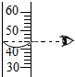
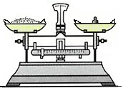
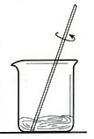
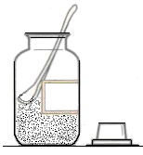
3．下列是“一定溶质质量分数的氯化钠溶液的配制”的实验操作示意图，其中错误的是
C．量取水的体积
B．称量氯化钠固体
NaCl
D．溶解
A．取用氯化钠固体
NaCl

4. 下列化学用语正确的是
A．N₅：5个氮原子 B．FeO：氧化铁 C．Zn²⁺: 正二价的锌元素 D．2C：二个碳原子
5．下列实验现象描述正确的是
A．打开盛有浓盐酸的瓶盖，瓶口出现白烟
B．铜丝浸入硝酸银溶液中，溶液由蓝色变无色
C．二氧化碳通入石蕊溶液中，溶液由红色变紫色
D．氯化铵和熟石灰混合研磨，闻到刺激性气味
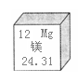
6．根据右图信息，下列说法正确的是
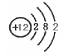
A．镁属于非金属元素
B．镁原子的相对原子质量为24.31g
C．镁原子的核电荷数为12
D．在化学反应中，镁原子容易得到电子
7. 对乙酰氨基苯酚（C₈H₉NO₂）是速效感冒胶囊的有效成分之一。下列叙述正确的是
A．对乙酰氨基苯酚是一种有机化合物 B．对乙酰氨基苯酚中含有2个氧原子
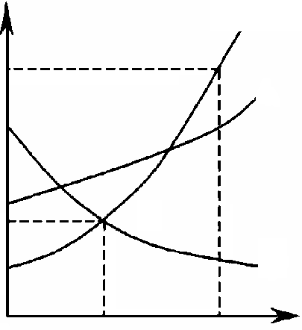
C．对乙酰氨基苯酚的相对分子质量是141
a
b
c
t₁
t₂
0
50
20
a
b
c
t₁
t₂
0
50
20
温度/℃
溶解度/ｇ
D．对乙酰氨基苯酚中，碳、氢、氮、氧元素的质量比是8∶9∶1∶2
8. a、b、c三种固体物质的溶解度曲线如右图所示。下列叙述正确的是
A．a物质的溶解度大于b物质的溶解度
B．t₁℃时，a、c两种物质的溶解度相等
C．t₂℃时，30g a物质加入到50g水中得到80g溶液
D．t₂℃时，c物质的饱和溶液降温到t₁℃时有晶体析出
9．下列几种气体可用如图所示装置干燥、收集的正确组合是
① H₂ ② O₂ ③ CO₂ ④ SO₂ ⑤ CH₄ ⑥ NH₃
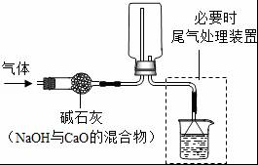

A．①②③ B．②③⑤ C．③④⑥ D．①⑤⑥
10．向H₂SO₄和CuSO₄的混合溶液中，不断加入NaOH溶液，下列图像横坐标表示加入NaOH溶液质量，纵坐标表示反应的有关变化情况，其中正确的是 .
A
NaOH溶液/g
0
B
NaOH溶液/g
0
C
NaOH溶液/g
0
Ｄ

NaOH溶液/g
0
7
H₂SO₄
质
量
分
数

沉
淀
质
量
g
溶
液pH

硫
酸
钠
质
量
g

11．善于归纳知识，有利于培养素质。下列知识整理的内容完全正确的一组是
A．化学与生活 | B．化学与健康
- 除锈迹—用醋酸  - 去餐具油污—用洗洁精乳化  - 硬水软化—用肥皂水  - 去手上油渍—用汽油溶解 | ①人体缺乏维生素C—引起夜盲症  ②人体摄入过量食盐—引起高血压  ③人体缺铁—引起贫血  ④不能用甲醛的水溶液浸泡海产品保鲜
C．化学中常见的“三” | D．化学概念中的不一定
①工业上的三大化石燃料—煤、石油、天然气  ②三大合成材料—合金、合成纤维、合成橡胶  ③三种还原性物质—碳、氢气、一氧化碳  ④构成原子的三种粒子—质子、中子、电子 | ①酸溶液通常呈酸性，但酸性溶液不一定是酸溶液  ②中和反应一定生成盐和水，但生成盐和水的反应不一定是中和反应  ③氧化物一定由两种元素组成，但由两种元素组成的物质不一定是氧化物
12．下列除杂（括号内为杂质）选用的试剂或方法正确的是
A．CuO（C）：隔绝空气高温加热

B．CaCl₂溶液(HCl)：加入过量碳酸钙，充分反应后过滤
C．CO₂（CO）：点燃 D．BaSO₄（BaCO₃）：加足量稀盐酸、过滤、蒸发、结晶
13．向AgNO₃溶液中加入一定质量Fe和Al，充分反应后过滤，得到滤渣和浅绿色滤液。下列说法正确的
A．滤液中一定含有Al³⁺、Ag⁺ B．滤液中一定含有Fe²⁺、Ag⁺
C．滤渣中一定含有Fe D．滤渣中一定含有Ag
14．某固体混合物由K₂CO₃，K₂SO₄，CaCl₂和KCl中的一种或几种组成，实验记录如下：
①取该样品溶于水，得到无色溶液；
②取适量上述溶液加过量的BaCl₂溶液，出现白色沉淀，过滤；
③向步骤②所得沉淀中加入过量的稀HNO₃，沉淀部分消失并产生气泡；
④取步骤②的溶液加入AgNO₃溶液生成白色沉淀，再加入稀HNO₃，振荡，沉淀不消失。
下列分析正确的是
A．原固体混合物中一定不含有CaCl₂，KCl
B．原固体混合物中一定含有K₂CO₃，K₂SO₄，KCl
C．只通过步骤①②就可以确定原固体混合物中一定含有K₂SO₄
D．若步骤②改为滴加过量的Ba（NO₃）₂溶液，其余操作及现象均不变，则原固体混合物中一定含有KCl

第Ⅱ卷（非选择题）

15．（1）化学用语是我们学习和研究化学的重要语言工具。现有H、C、O、N、Na五种常见的元素，请选用其中的元素写出符合下列要求的物质各一种（用化学式表示）：
①最简单的有机物 ； ②空气中含量最多的气体 ；
③人体中含量最多的物质是 ； ④炉具清洁剂中的碱 。
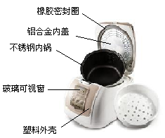
（2）如图是某品牌电饭煲的示意图。
①所标物质中，属于合金的是__________（填一种即可）；
②电饭煲的外盖是塑料做的，制作时该用_______塑料（填 “热
塑性”或“热固性”）
③铝有很好的抗腐蚀性，其原因是（用化学方程式回答）
____________________________________________________。
④把煮好米饭的盖子打开，从内盖上淌下来的的水是
（填“硬水”或“软水”）。
16．根据如图仪器或装置回答问题：
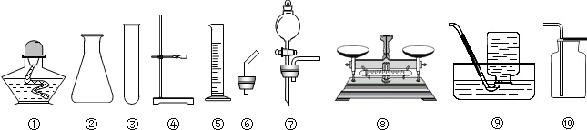
（1）写出仪器名称：① 。
（2）用高锰酸钾制取氧气，发生装置可选择上图中的 （填标号）进行组装，该反应的化学方程式是 ；硫在氧气中燃烧发出蓝紫色火焰，其燃烧的化学方程式是 。
化学模拟 3-2
（3）实验室可将②⑦⑩连接制取并收集二氧化碳，反应的化学方程式为 ，验满方法是 。生活中，人们在呼吸面具中利用过氧化钠（Na₂O₂）与二氧化碳反应作为氧气的来源，另还生成一种盐，其中发生的化学反应方程式为 _。本大题上述化学反应没有涉及到的基本反应类型为 _。
（4）已知反应： 2NH₃+3CuO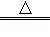 3Cu+N₂+3H₂O； N₂+3Mg Mg₃N₂；其中氮化镁（Mg₃N₂）易跟水反应。现实验室利用下列装置制取少量纯净的氮化镁，试回答下列问题：
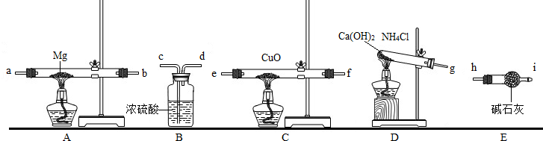
①在装置D中实验室利用固体氯化铵和氢氧化钙共热制取氨气，写出该复分解反应的化学方程式： ；
②若各组仪器只能用一次，则各仪器的接口顺序是：
g→ → → → → → →h→i；
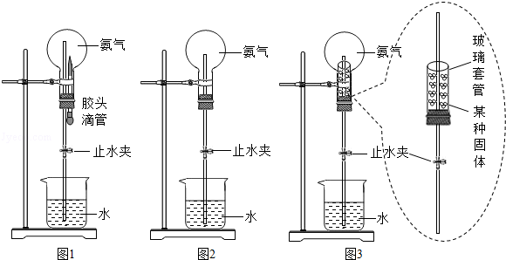
（5）化学活动周中，各竞赛小组设计出了各种有趣的喷泉。
①竞赛I组和竞赛Ⅱ组查阅资料得知：NH₃极易溶于水，1体积水中约可以溶解700体积的NH₃，分别设计了图l和图2实验装置。
竞赛I组操作如下：在干燥的烧瓶内收集满纯净干燥的氨气，塞紧带有玻璃管和胶头滴管（预先吸满水）的胶塞， ，打开止水夹，形成了喷泉。竞赛Ⅱ组在干燥的烧瓶内收集满纯净干燥的氨气后，其引发喷泉的方法是：打开止水夹，用热毛巾捂住圆底烧瓶。
②竞赛Ⅲ组也在干燥的烧瓶内收集满纯净干燥的氨气后，设计了图3实验（见图3），引发了喷泉，玻璃套管中的固体是 （填序号）。
A．氢氧化钙 B．氯化钠 C．活性炭 D．氧化铜
17．（6分）硫酸铜是一种应用极其广泛的化工原料，易溶于水而不易溶于酒精；铜离子完全沉淀的ph是5左右，铁离子完全沉淀的ph是2左右.以下是某工厂用含铁废铜为原料生产胆矾（CuSO₄·5H₂O）和副产物石膏（CaSO₄·2H₂O）的生产流程示意图：
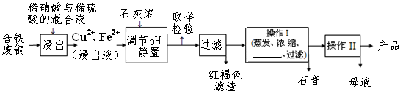

胆矾和石膏在不同温度下的溶解度（g/100g水）如表。
温度(℃) | 20 | 40 | 60 | 80 | 100
石膏 | 0.32 | 0.26 | 0.15 | 0.11 | 0.07
胆矾 | 32 | 44.6 | 61.8 | 83.8 | 114
请回答下列问题：
（1）红褐色滤渣的主要成分是 ；
（2）石灰浆调ph大约要调节到 A. 2 B. 5 C. 7 D.10
（3）含铁的废铜和稀硫酸反应的化学方程式 ；
（4）操作I最后温度应该控制在 ℃左右；
（5）从溶液中分离出硫酸铜晶体的操作Ⅱ应为蒸发浓缩、 、过滤、洗涤、干燥；晶体用无水乙醇作洗涤液而不用蒸馏水的原因是 。
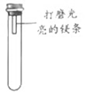
18.镁条在空气中久置表面会变黑。某小组同学设计并进行实验，探究镁条变黑的条件。
【查阅资料】常温下，亚硫酸钠（Na₂SO₃）可与O₂发生化合反应。
【猜想与假设】常温下，镁条变黑可能与O₂、CO₂、水蒸气有关。
【进行实验】通过控制与镁条接触的物质，利用右图装置（镁条长度为3cm，试管容积为20mL），分别进行下列5个实验，并持续观察20天。
编号 | 主要实验操作 | 实验现象
1 | 先充满用NaOH浓溶液洗涤过的空气  再加入2mL浓硫酸 | 镁条始终无明显变化
2 | 加入2mL NaOH浓溶液 | 镁条始终无明显变化
3 | 先加入2mL浓硫酸  再通入约4mL CO₂ | 镁条始终无明显变化
4 | 先加入4mL饱和Na₂SO₃溶液  再充满CO₂ | 镁条始终无明显变化
5 | 先加入2mL蒸馏水  再通入约4mL CO₂ | 镁条第3天开始变黑[来源:Zxxk.Com]  至第20天全部变黑
【解释与结论】
（1）实验1和2中，NaOH浓溶液的作用是 （用化学方程式表示）。
（2）实验1的目的是 。
（3）实验3中，试管内的气体主要含有CO₂、 。
（4）得出“镁条变黑一定与CO₂有关”结论，依据的两个实验是 （填编号）。
（5）由上述实验可推知，镁条变黑的条件是 。
【反思与评价】
（6）在猜想与假设时，同学们认为镁条变黑与N₂无关，其理由是 。
（7）欲进一步证明镁条表面的黑色物质中含有碳酸盐，所需要的试剂是 。
【定量分析】小陆同学取了实验室存放较久的1克镁条和20克稀硫酸（足量）放入一支质量为30克的试管中，看到产生较多气泡，等没有气泡后精确称量，得到试管和内容物总质量为50.92克，小陆同学认为此反应产生的全部为氢气。试帮小陆同学计算这1 克镁条中还含有多少镁？
同学们经过讨论一致认为在操作和称量准确的情况下，实际含有的镁要小于计算结果。请你分析可以有原因

